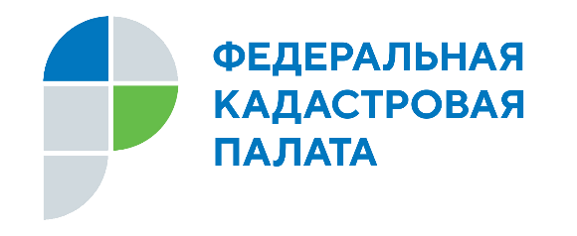

АНОНС

Жителям Хакасии расскажут, как исправить ошибку в ЕГРН

30 ноября 2021 года Кадастровая палата по Республике Хакасия проведет горячую линию для жителей региона по вопросам исправления технических ошибок в сведениях Единого государственного реестра недвижимости (ЕГРН).
Техническая ошибка – это ошибка, допущенная при включении сведений в ЕГРН при постановке на государственный кадастровый учет. Как правило, она представляет собой описку, опечатку, грамматическую или арифметическую ошибку, либо иную подобную ошибку. Ее исправление не составит большого труда для правообладателей. Для этого достаточно подать соответствующее заявление.
Получить профессиональную консультацию о том, как это сделать и задать интересующие вопросы можно, позвонив специалисту – начальнику отдела обеспечения ведения ЕГРН, нормализации базы данных, инфраструктуры пространственных данных Кадастровой палаты по Республике Хакасия Ксении Поляковой.
Звонки будут приниматься с 10:00 до 12:00 по телефону 8 (3902) 35-84-96 (доб. 2215).

Гермер А.В.
8(3902) 35 84 96 (IP. 2271)

